# Bài 2: Tìm hiểu về kinh tế - xã hội của các nhóm nước

*Chỉ từ 400k mua trọn bộ Giáo án Địa Lí 11 Chân trời sáng tạo bản PPT trình bày khoa học, đẹp mắt (Chỉ 50k cho 1 bài giảng bất kì):*  
**B1:** Gửi phí vào tài khoản **0711000255837 - NGUYEN THANH TUYEN -** Ngân hàng Vietcombank **(QR)**  
**B2:** Nhắn tin tới zalo **Vietjack Official - nhấn vào đây** để thông báo và nhận giáo án.  
Xem thử tài liệu tại đây: **Link tài liệu**  
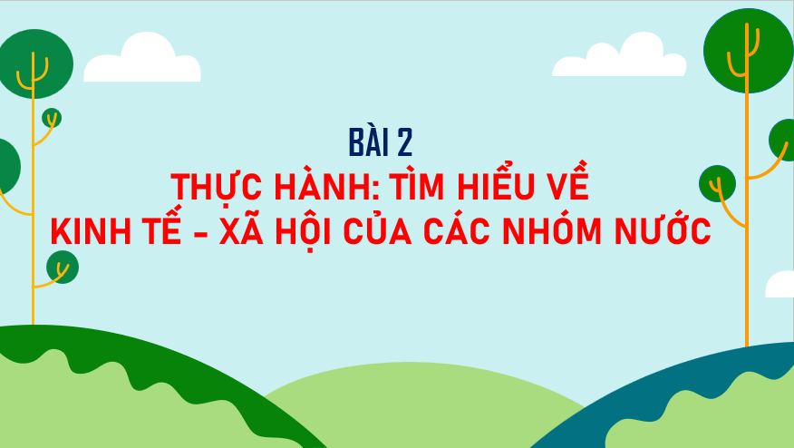  
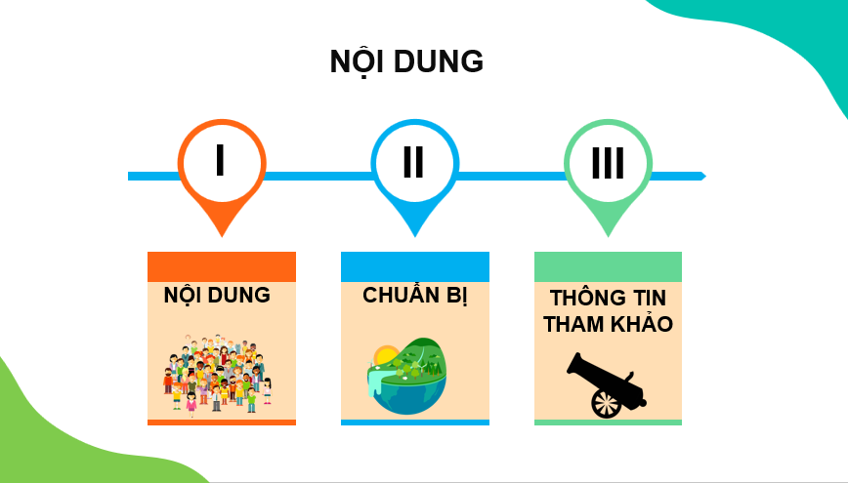  
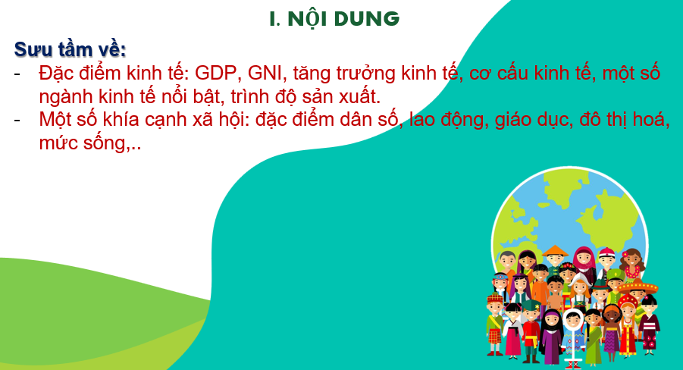  
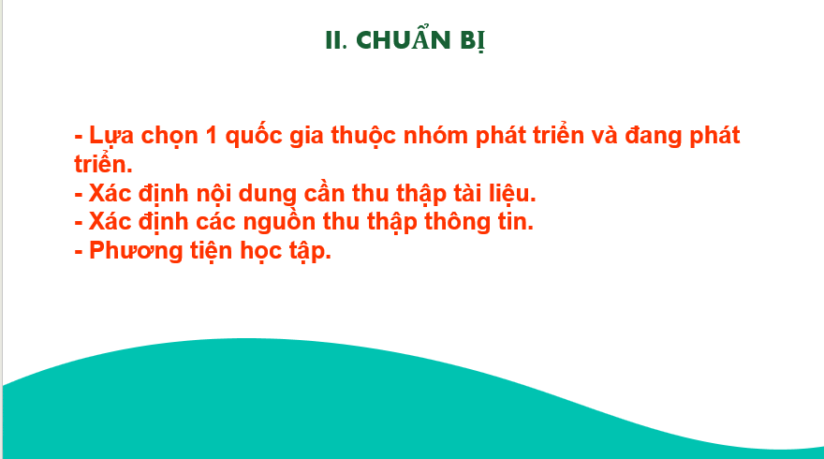  
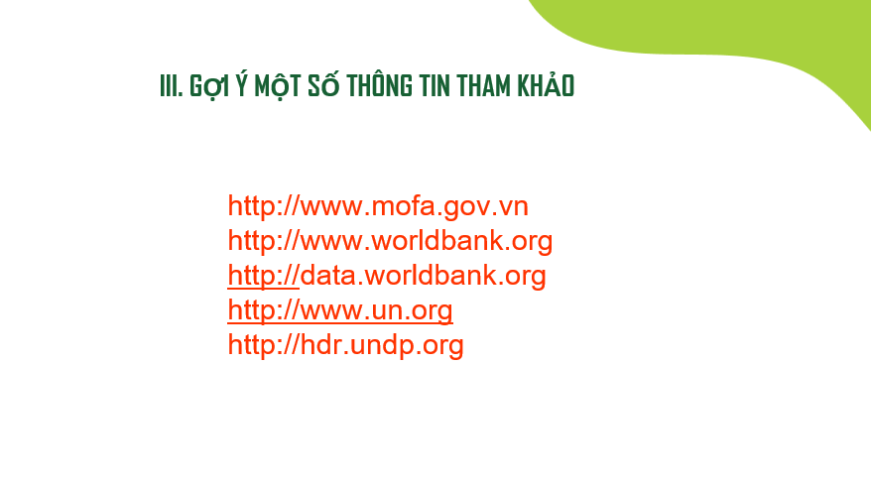  
.............................................  
..............................................  
..............................................  
**Giáo án Địa lí 11 Bài 2 (Chân trời sáng tạo): Thực hành: Tìm hiểu về kinh tế - xã hội của các nhóm nước**  
**I. MỤC TIÊU**  
**1. Kiến thức:** Thu thập được tư liệu về kinh tế - xã hội của một số nước từ các nguồn khác nhau.  
**2. Năng lực:**  
**a. Năng lực chung:**  
*- Tự học tự chủ:* Thông qua các hoạt động học tập như thu thập thông tin và trình bày báo cáo địa lí; vận dụng kiến thức để giải quyết các vấn đề thực tế.  
*- Giao tiếp hợp tác:* Thông qua thông qua các hoạt động nhóm và phương pháp dạy học hợp tác.  
*- Sử dụng CNTT và truyền thông*: Có thể sử dụng các phương tiện công nghệ để hỗ trợ tìm kiếm thông tin liên quan đến nội dung bài học  
*- Giải quyết vấn đề và sáng tạo:* thông qua các hoạt động phát hiện vấn đề, giải quyết vấn đề thực tiễn.  
**b. Năng lực địa lí**  
*- Nhận thức khoa học địa lí*: Sưu tầm tư liệu về đặc điểm kinh tế, một số khía cạnh xã hội của một số quốc gia có nền kinh tế phát triển và đang phát triển  
*- Tìm hiểu địa lí*: Biết được sự khác nhau giữa các nhóm nước về đặc điểm kinh tế và một số khía cạnh xã hội,..  
*- Vận dụng kiến thức, kĩ năng đã học*: Giải thích được nguyên nhân của sự khác nhau đó.  
**3. Phẩm chất**  
*- Chăm chỉ:* tích cực tìm thông tin và hứng thú với việc học, nghiên cứu các nội dung kiến thức liên quan bài học.  
*- Trách nhiệm*: hoàn thành nhiệm vụ học tập bản thân được phân công khi làm việc nhóm, làm bài tập vận dụng.  
**II. THIẾT BỊ DẠY HỌC VÀ HỌC LIỆU**  
**1. Giáo viên**  
- Chuẩn bị các tranh ảnh, video về kinh tế xã hội của một số nước  
- Bảng số liệu, biểu đồ liên quan đến bài học.  
**2. Học sinh**  
- Giấy note để làm việc cá nhân;  
- Bút màu để làm việc nhóm;  
- Sách giáo khoa và vở ghi;  
- Dụng cụ truy cập Internet tìm các tư liệu liên quan đến nội dung bài học.  
**III. TIẾN TRÌNH DẠY HỌC**  
**Hoạt động 1: Khởi động/Mở đầu (3-5 phút)**  
**a. Mục tiêu:** Huy động các kiến thức đã được học của HS và tạo nhu cầu tiếp tục tìm hiểu kiến thức mới của HS.  
**b. Nội dung:**  
- Trò chơi “đoán từ”  
**c. Sản phẩm:**  
- Các từ cần đoán được: GDP, GNI/người, nhóm tuổi, văn hóa, dân số già, giáo dục, nước phát triển, nước đang phát triển.  
**d. Tổ chức thực hiện:**  
**- Chuyển giao nhiệm vụ:**  
**Luật chơi**  
+ HS được gv cung cấp các từ liên quan đến nội dung bài.  
+ 1 HS sẽ gợi ý và các hs khác trả lời câu hỏi mức thời gian được đưa ra là 30 giây/cụm từ.  
+ Trả lời chính xác trong khoảng thời gian càng nhanh thì điểm được cộng sẽ càng cao…  
**- Thực hiện nhiệm vụ:** HS làm thực hiện trò chơi  
**- Báo cáo, thảo luận:** công bố kết quả.  
**- Kết luận, nhận định:**  
+ GV khen ngợi, khuyến khích và tiếp lửa cho sự tham gia của HS;  
+ GV kết nối các từ khóa, dẫn dắt tới bài học mới.  
**Hoạt động 2: Hình thành kiến thức mới (30 phút)**  
**TÌM HIỂU VỀ KINH TẾ - XÃ HỘI CỦA CÁC NHÓM NƯỚC**  
**a. Mục tiêu:** Thu thập tư liệu về đặc điểm kinh tế, một số khía cạnh xã hội của một quốc gia có nền kinh tế phát triển và một quốc gia có nền kinh tế đang phát triển từ các nguồn khác nhau.  
**b. Nội dung:**  
- Sưu tầm về:  
+ Đặc điểm kinh tế (Tống GDP, GNI/người, tăng trưởng kinh tế, cơ cấu kinh tế, một số ngành kinh tế nổi bật,…  
+ Một số khía cạnh xã hội: đặc điểm dân số, lao động, giáo dục,…  
**Link tham khảo**: - Home Page (mofa.gov.vn); World Bank Group - International Development, Poverty, & Sustainability,..  
**c. Sản phẩm:** Hoàn thành phiếu học tập  
  
  
  
  
**Tiêu chí**  
  
  
**Nhật Bản**  
*(Nước phát triển)*  
  
  
**Cộng hòa Nam Phi**  
*(Nước đang phát triển)*  
  
  
  
  
**Đặc điểm kinh tế**  
  
  
- *GDP:………….*  
- *GNI/người:……..*  
- *Tăng trưởng kinh tế:……*  
- *Cơ cấu kinh tế:……..*  
  
  
- *GDP:………….*  
- *GNI/người:……..*  
- *Tăng trưởng kinh tế:……*  
- *Cơ cấu kinh tế:……..*  
  
  
  
  
**Đặc điểm xã hội**  
  
  
- *Cơ cấu dân số:………….*  
- *Lao động:……..*  
- *Giáo dục:……*  
- *Đô thị hóa:……..*  
- *Mức sống:……..*  
  
  
- *Cơ cấu dân số:………….*  
- *Lao động:……..*  
- *Giáo dục:……*  
- *Đô thị hóa:……..*  
- *Mức sống:……..*  
  
  
  
  
**d. Tổ chức thực hiện:**  
**- Chuyển giao nhiệm vụ:**  
+ Hình thành nhóm thảo luận theo kỹ thuật mảnh ghép. (2 bàn quay lại hoặc tùy sĩ số lớp sẽ chia số lượng nhóm phù hợp)  
Nhóm chẵn: Nước phát triển  
Nhóm lẻ: Nước đang phát triển  
................................  
................................  
................................  
Xem thử và mua tài liệu:  
Link tài liệu (PPT)  
Link tài liệu (word)